Путешествие в страну « Разгадай-ка»
Цель урока:
- образовательная: закрепление, систематизация и обобщение знаний , полученных на уроках математики, применение знаний, умений и навыков при решении задач практической направленности, расширение кругозора в области математики:
- воспитательная: воспитание потребности и умений учиться математике, воспитание ответственного отношения к своей деятельности, воспитание чувства сопереживания успехам и неудачам своих одноклассников;
- развивающая: развитие логического мышления, самостоятельности, внимания, привитие интереса к изучаемому предмету путем дружеского соперничества в командах при выполнении групповой работы, развитие общеучебных навыков, познавательной активности;

Класс делится на две команды: зеленые и красные. Жеребьевка определяет, кто в какой команде – вытягивают листочки с изображением или зеленого квадрата, или красного круга.

Необходимо пройти 5 уровней: «Расшифруй фразу», «Посчитай-ка», «Какое имя зашифровано», «Надо подумать!»,«Ребусландия»
- Две команды садятся за разные столы.
- Выдается список остановок. Задания на остановках получают все команды.
- За определенное время команды готовят ответ и пишут его на марщрутном листе (у каждой команды свой цвет).
- Ответы собираются, жюри подводит итоги , оглашается результат.
- За правильные ответы выдаются звездочки определенного цвета.
По итогам каждой остановки объявляется – какая команда (какого цвета) идет впереди.
Выигрывает та команда, у которой больше звездочек по итогам игры.

1.Станция « Расшифруй фразу»

«ТИТАЕМУКАМ ЖУ МАЗЕТ ИЧТЬУ ЕТЕСДУЛ,ТОЧ АНО МУ В ПРОДКОЯ ИПДВОРТИ».
«МАТЕМАТИКУ УЖ ЗАТЕМ УЧИТЬ СЛЕДУЕТ, ЧТО ОНА УМ В ПОРЯДОК ПРИВОДИТ».

2.Станция « Посчитай-ка?»

«Бой Царевича со Змеем»

Собрался Иван Царевич на бой со Змеем Горынычем, трёхглавым и треххвостым. Баба Яга дала Ивану меч - кладенец и сказала: «1 ударом ты можешь срубить 1 голову или 2 головы,1 хвост или 2 хвоста, но если срубишь голову, то новая вырастет ; срубишь хвост-два новых вырастет, срубишь 2 хвоста - голова вырастет, срубишь 2 головы – ничего не вырастет. За какое минимальное кол – во ударов можно полностью отрубить Змею все головы и все хвосты?
а)18; б)9; в)3; г)5; д)7;

3.Станция « Какое имя зашифровано».

«Девочка заменила каждую букву в своём имени её номером в русском алфавите и получила 2011533.
Как её зовут?»
20 1 15 33
Т а н я

4.Станция «Надо подумать!»

- Делимое в шесть раз больше делителя, а делитель в шесть раз больше частного.
Чему равны делимое, делитель и частное ?
(Искомое частное равно 6; оно показывает, во сколько раз делимое больше делителя. Делитель в 6 раз больше частного и равен 36. Делимое в 6 раз больше делителя и равно 216.)
- Двое играли в теннис 4 часа. Сколько часов играл каждый из них? (4)
- Экипаж, запряженный тройкой лошадей, проехал за один час 15 км. С какой скоростью бежала каждая лошадь? (15)

5.Станция «Ребусландия»

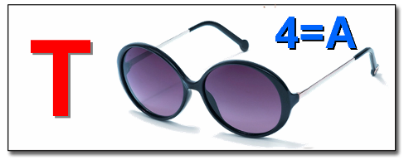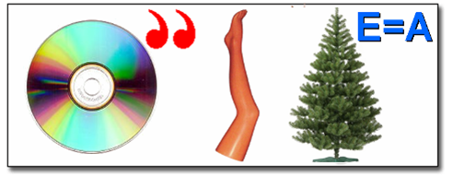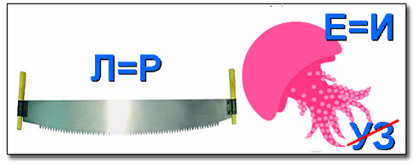

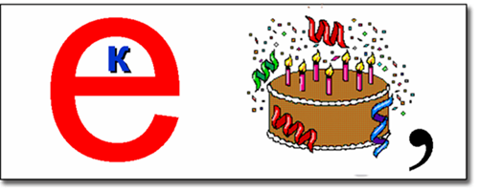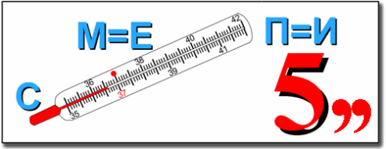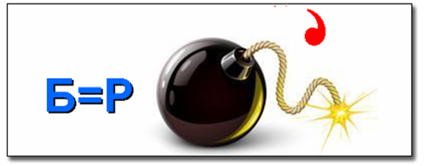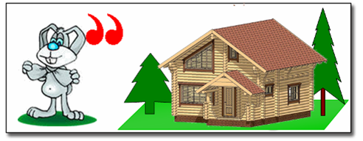

Подвести итог.
Подсчитать количество звездочек. Команда, у которой больше звездочек,- определяется как победитель.. Всем командам выдается «Пропуск» в страну «РАЗГАДАЙ-КА».

